

МИНИСТЕРСТВО ИМУЩЕСТВЕННЫХ ОТНОШЕНИЙ

И АРХИТЕКТУРЫ УЛЬЯНОВСКОЙ ОБЛАСТИ

ПРИКАЗ

№ ______
Экз. № ___

г. Ульяновск

О внесении изменения в Генеральный план муниципального образования «Красносельское сельское поселение» Новоспасского района
Ульяновской области

В соответствии со статьями 23, 24 Градостроительного кодекса Российской Федерации, статьёй 2 Закона Ульяновской области от 18.12.2014 № 210-ЗО «О перераспределении полномочий в области градостроительной деятельности между органами местного самоуправления муниципальных образований Ульяновской области и органами государственной власти Ульяновской области», постановлением Правительства Ульяновской области от 27.01.2022 № 1/51-П «О Министерстве имущественных отношений и архитектуры Ульяновской области», приказом Министерства имущественных отношений и архитектуры Ульяновской области от 19.04.2023 № 33-пр
«Об утверждении Положения о составе, порядке подготовки и утверждения документов территориального планирования муниципальных образований Ульяновской области, порядке подготовки изменений и внесения их в такие документы» п р и к а з ы в а ю:
1. Внести в Генеральный план муниципального образования «Красносельское сельское поселение» Новоспасского района Ульяновской области, утверждённый решением Совета депутатов муниципального образования «Красносельское сельское поселение» Новоспасского района Ульяновской области от 22.09.2010 № 20/56 «Об утверждении Генерального плана развития муниципального образования Красносельское сельское поселение Новоспасского района Ульяновской области», изменение, изложив его в редакции в соответствии с приложением к настоящему приказу.
2. Рекомендовать муниципальному образованию «Красносельское сельское поселение» Новоспасского района Ульяновской области, муниципальному образованию «Новоспасский район» Ульяновской области разместить настоящий приказ на официальном сайте в информационно-телекоммуникационной сети «Интернет» и средствах массовой информации.
3. Настоящий приказ вступает в силу на следующий день после дня его официального опубликования.

Министр М.В.Додин

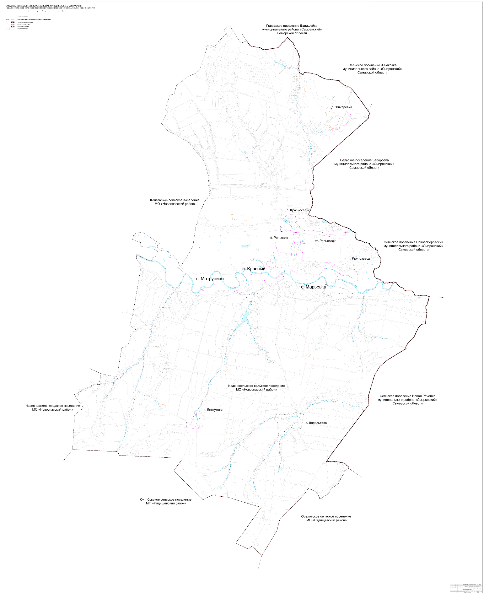

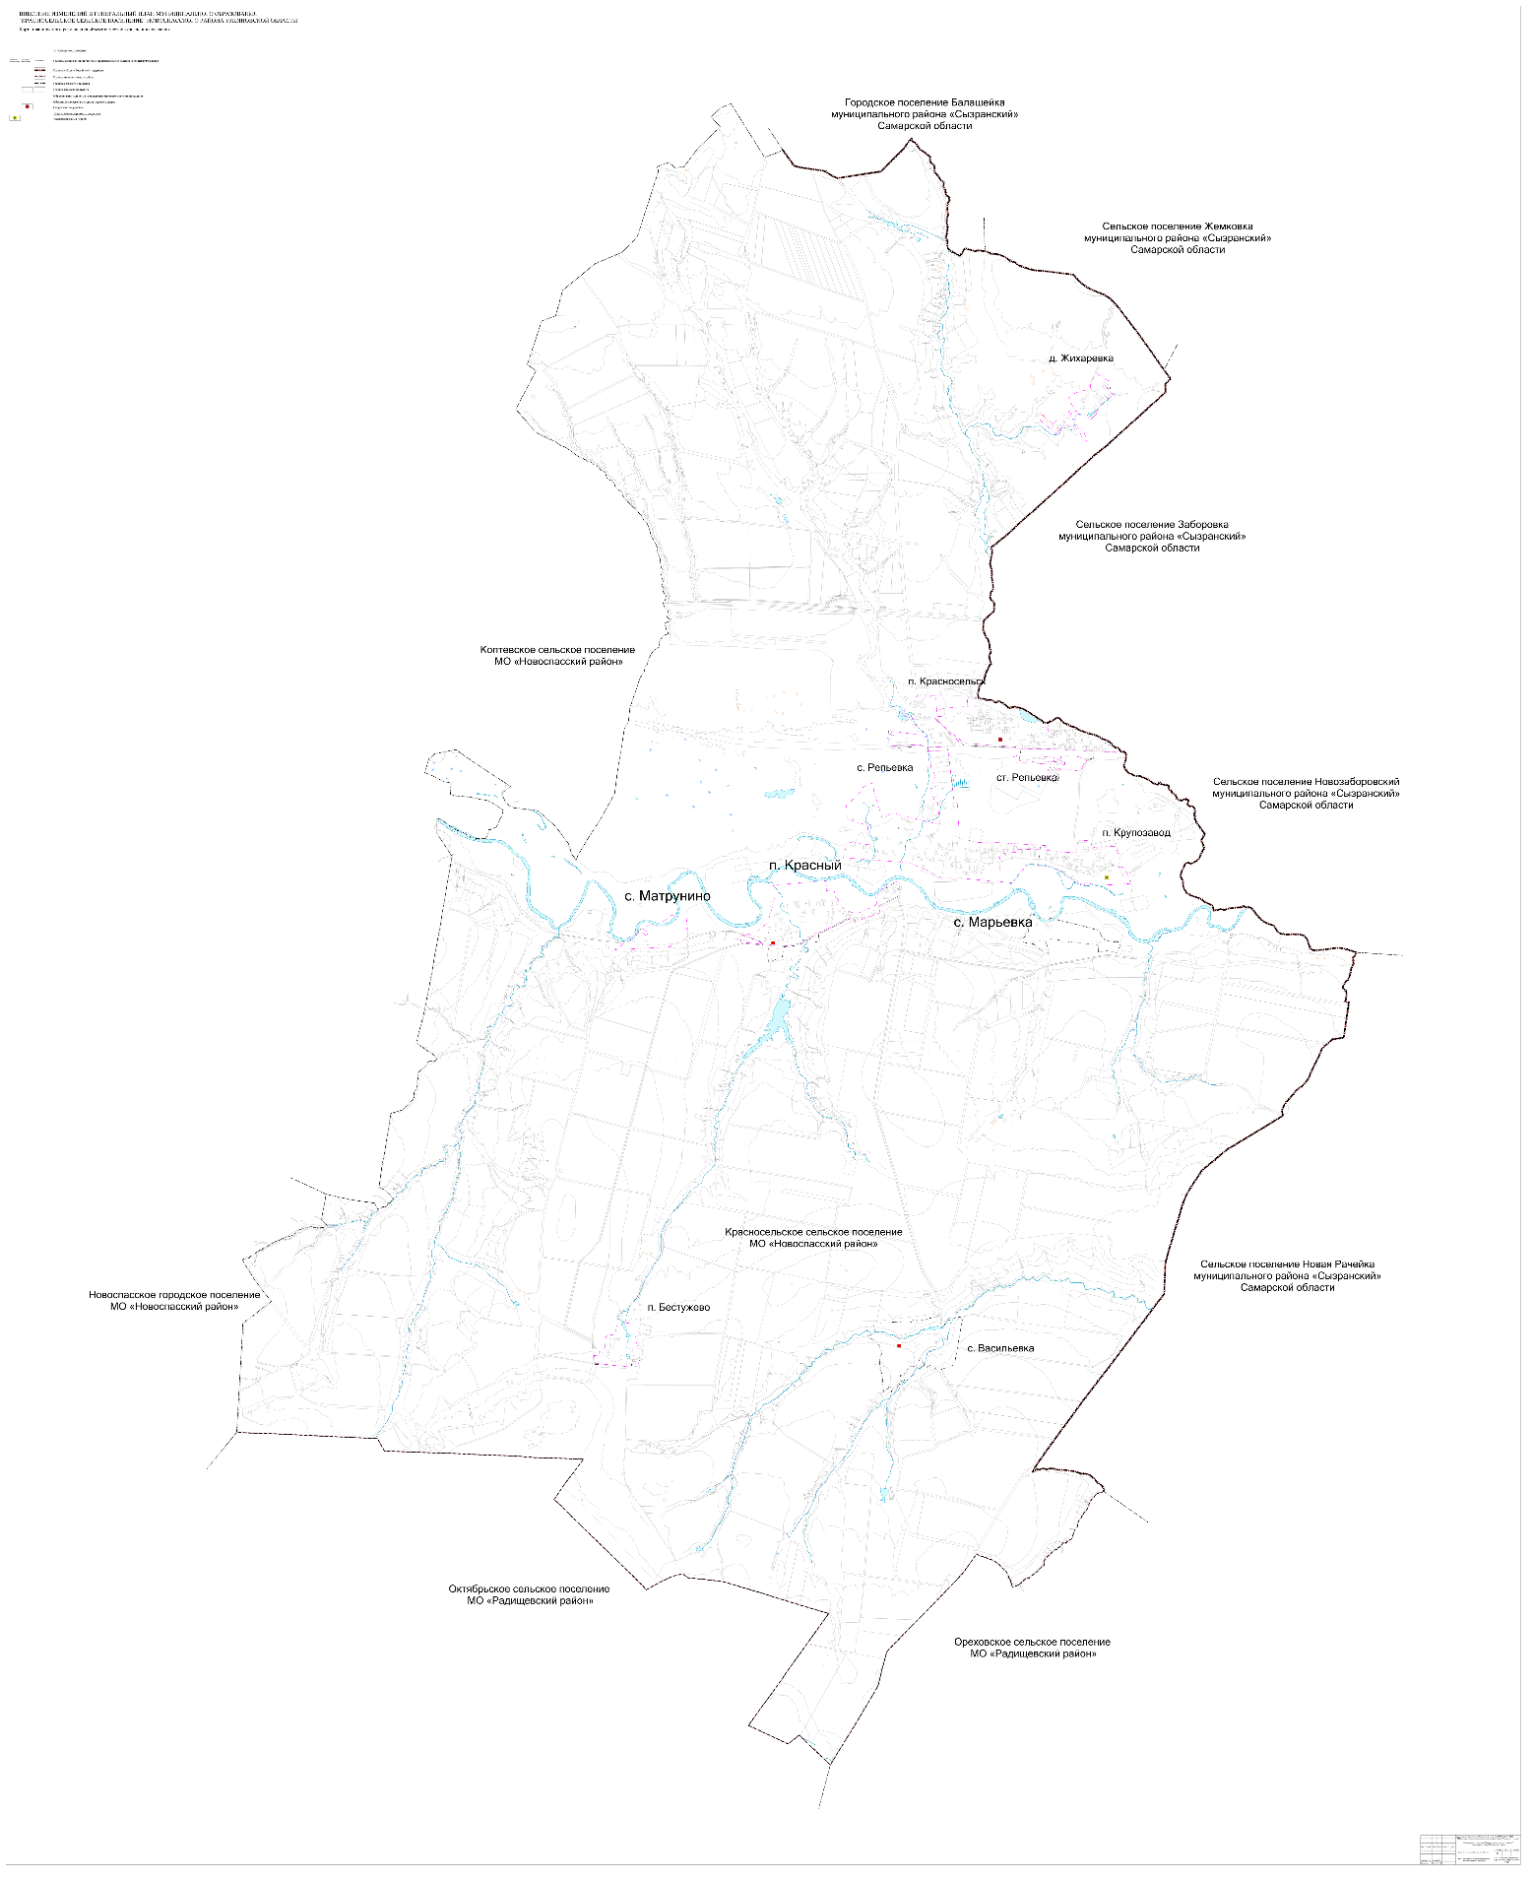

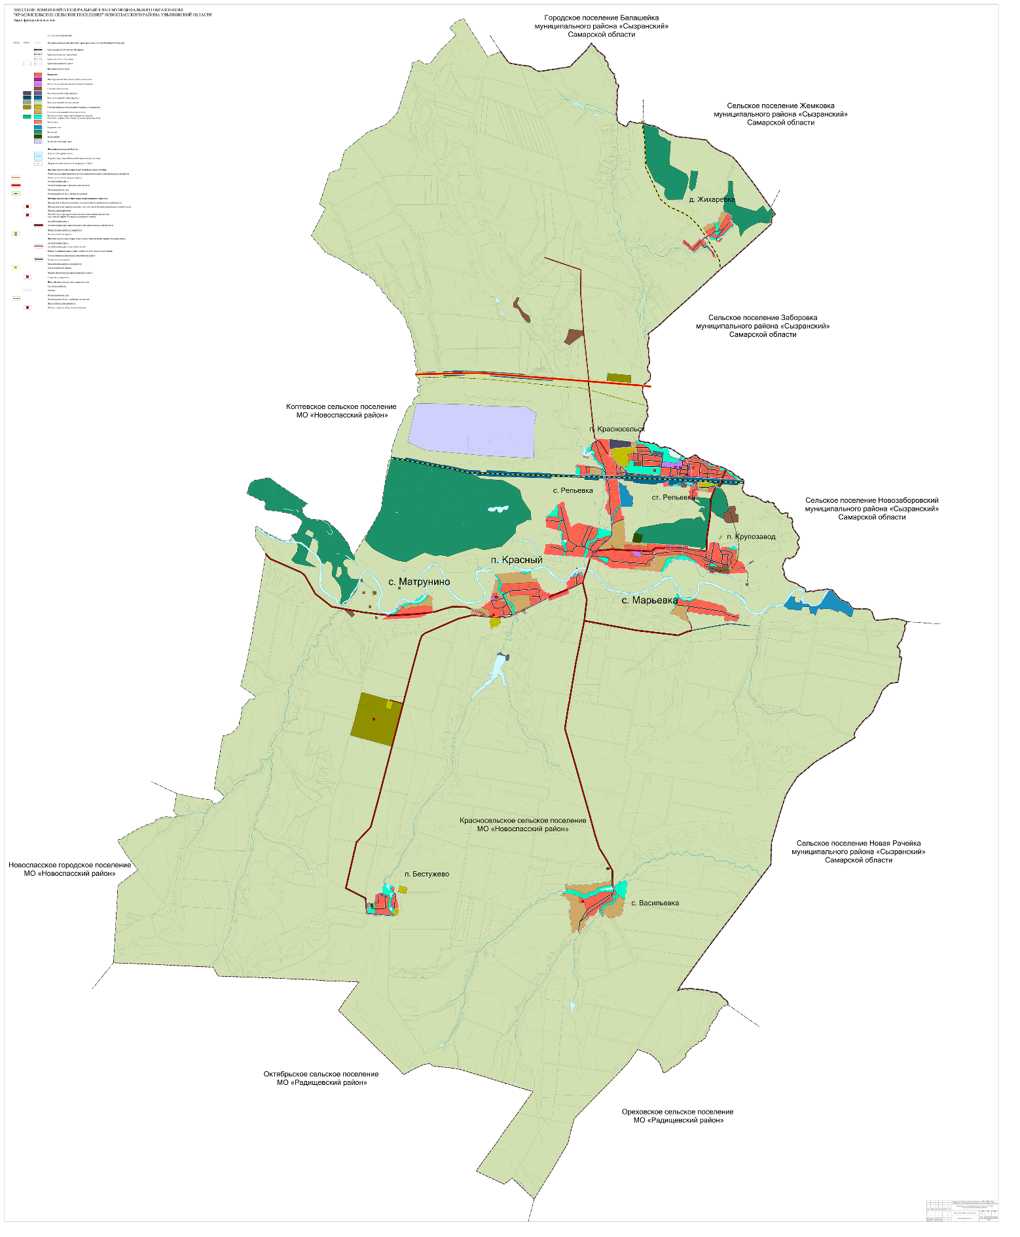

ПРОЕКТ

Областное государственное казённое учреждение
«Региональный земельно-имущественный информационный центр»
432017, г. Ульяновск, ул. Энгельса, д. 60а,
тел/факс (8422) 27-44-59,
E-mail: daig73@mail.ru

ВНЕСЕНИЕ ИЗМЕНЕНИЙ В ГЕНЕРАЛЬНЫЙ ПЛАН МУНИЦИПАЛЬНОГО ОБРАЗОВАНИЯ «КРАСНОСЕЛЬСКОЕ СЕЛЬСКОЕ ПОСЕЛЕНИЕ» НОВОСПАССКОГО РАЙОНА
УЛЬЯНОВСКОЙ ОБЛАСТИ

Положение о территориальном планировании

2024 год
Перечень графических и текстовых материалов генерального плана
муниципального образования «Красносельское сельское поселение»

Номер тома | Обозна-чение | Наименование | Гриф
Генеральный план
- | ПЗ | Положение о территориальном планировании | н/с
- | 1.1 | Карта границ населённых пунктов (в том числе границ образуемых населённых пунктов), входящих в состав поселения | н/с
- | 1.2 | Карта планируемого размещения объектов местного значения поселения | н/с
- | 1.3 | Карта функциональных зон поселения | н/с
 |  | Приложение. Сведения о границах населённых пунктов (в том числе границах образуемых населённых пунктов), входящих в состав поселения или городского округа, которые должны содержать графическое описание местоположения границ населённых пунктов, перечень координат характерных точек этих границ в системе координат, используемой для ведения Единого государственного реестра недвижимости. | н/с
Материалы по обоснованию
I | ПЗ | Материалы по обоснованию внесения изменений | н/с
II | ПЗ | Исходно-разрешительная документация | н/с
- | 2.1 | Карта границ существующих населённых пунктов, входящих в состав поселения | н/с
- | 2.2 | Карта местоположения существующих и строящихся объектов местного значения поселения | н/с
- | 2.3 | Карта размещения объектов культурного наследия и особо охраняемых природных территорий федерального, регионального, местного значения | н/с
- | 2.4 | Карта транспортной инфраструктуры | н/с
- | 2.5 | Карта развития инженерной инфраструктуры | н/с
- | 2.6 | Карта зон с особыми условиями использования территории | н/с
- | 2.7 | Карта территорий, подверженных риску возникновения чрезвычайных ситуаций природного и техногенного характера | н/с

Оглавление

Оглавление 4
Общие положения 5
1. Сведения о видах, назначении, наименованиях, характеристиках
и местоположении планируемых для размещения объектов местного значения
и зоны с особыми условиями использования территорий 6
1.1. Планируемые для размещения на территории муниципального образования «Красносельское сельское поселение» объекты местного значения поселения в сфере физической культуры и массового спорта 7
1.2. Планируемые к реконструкции на территории муниципального образования «Красносельское сельское поселение» объекты местного значения поселения
в сфере железнодорожного транспорта 8
2. Параметры функциональных зон. Сведения о планируемых для размещения в функциональных зонах объектах федерального значения, объектах регионального значения, объектах местного значения,
за исключением линейных объектов 9
2.1. Жилая зона 11
2.2. Общественно-деловая зона 11
2.2.1. Многофункциональная общественно-деловая зона 11
2.2.2. Зона специализированной общественной застройки 11
2.3. Зона инженерной инфраструктуры 12
2.4. Зона транспортной инфраструктуры 12
2.5. Зона сельскохозяйственного использования 13
2.5.1. Зона сельскохозяйственных угодий 13
2.5.2. Производственная зона сельскохозяйственных предприятий 13
2.5.3. Зона иного сельскохозяйственного использования 13
2.6. Рекреационная зона 14
2.6.1. Зона озеленённых территорий общего пользования 14
2.6.2. Зона отдыха 14
2.6.3. Курортная зона 15
2.6.4. Зона лесов 15
2.7. Зона специального назначения 15
2.7.3. Зона кладбищ 15
2.8. Производственная зона 15
2.8.3. Производственная зона 15
2.9. Зона режимных территорий 16
Приложение 1 17
Приложение 2 19
Приложение 3 21

Общие положения

- Территориальное планирование муниципального образования «Красносельское сельское поселение» Новоспасского района Ульяновской области (далее также - муниципального образования «Красносельское сельское поселение») осуществляется посредством разработки и утверждения Генерального плана муниципального образования «Красносельское сельское поселение» (далее также - Генеральный план).
- Настоящее Положение о территориальном планировании муниципального образования «Красносельское сельское поселение» подготовлено в соответствии
со статьёй 23 Градостроительного кодекса Российской Федерации в качестве текстовой части материалов Генерального плана и содержит:
- сведения о видах, назначении и наименованиях планируемых для размещения объектов местного значения поселения, их основные характеристики, их местоположение, а также характеристики зон с особыми условиями использования территорий в случае, если установление таких зон требуется в связи с размещением данных объектов;
- параметры функциональных зон, а также сведения о планируемых для размещения в них объектах федерального значения, объектах регионального значения, объектах местного значения, за исключением линейных объектов.
- Генеральный план реализуется в границах муниципального образования «Садовское сельское поселение» и с учётом развития прилегающей к нему территории.
- В Генеральном плане учтены ограничения использования территории, установленные в соответствии с законодательством Российской Федерации.
- В составе Генерального плана выделены следующие временные сроки его реализации:
- первая очередь – 2032 год;
- расчётный срок – 2042 год.
- Проектные решения Генерального плана являются основанием для разработки документации по планировке территории населённых пунктов муниципального образования «Красносельское сельское поселение».

- Сведения о видах, назначении, наименованиях, характеристиках
и местоположении планируемых для размещения объектов местного
значения поселения и зоны с особыми условиями использования территорий

Перечень объектов местного значения поселения, размещаемых в пределах муниципального образования «Красносельское сельское поселение», сформирован
на основании материалов по обоснованию Генерального плана, программ комплексного развития систем коммунальной инфраструктуры, действующих муниципальных программ и утверждённых проектов планировки территорий.
Сведения о характеристиках зон с особыми условиями использования территорий в случае, если установление таких зон требуется в соответствии
с законодательством, приведены в виде отсылочных норм на нормативные правовые акты, регулирующие вопросы установления тех или иных зон с особыми условиями использования территории.
Величина радиуса зоны от границ земельного участка и её площадь приведены в таблицах в случаях, если имеющиеся данные по характеристикам объекта позволяют однозначно судить о величине такого радиуса и площади.
  - Планируемые для размещения на территории муниципального образования «Красносельское сельское поселение» объекты местного значения поселения в сфере физической культуры и массового спорта

№ п/п | Наименование объекта | Мероприятие | Основные характеристики | Местоположение объекта, функцио-нальная зона | Очерёдность строительства | Характеристика зон  с особыми условиями использования территории
1 | Плоскостное спортивное сооружение (универсальная спортивная площадка) | Планируемый к размещению | Единовременная пропускная способность -  139 чел.; площадь -  3200 м² | п. Красносельск,  зона озеленённых территорий общего пользования | I очередь | Не требуется установление зон с особыми условиями использования территории
2 | Плоскостное спортивное сооружение (универсальная спортивная площадка) | Планируемый к размещению | Единовременная пропускная способность -  87 чел.¹; площадь -  2000 м² | п. Красный,  жилая зона | I очередь
3 | Плоскостное спортивное сооружение (универсальная спортивная площадка) | Планируемый к размещению | Единовременная пропускная способность -  35 чел.¹; площадь -  800 м² | с. Васильевка,  жилая зона | I очередь

  - Планируемые к реконструкции на территории муниципального образования «Красносельское сельское поселение» объекты местного значения поселения в сфере железнодорожного транспорта

№ п/п | Наименование объекта | Мероприятие | Основные характеристики | Местоположение объекта, функ-циональная зона | Очерёдность строительства | Характеристика зон  с особыми условиями использования территории
1 | Железнодорож-ный переезд | Реконструкция | Нерегулируемый;  IV категория общего пользования; | п. Крупозавод,  ул. Заречная,  жилая зона | I очередь | Охранная зона устанавливается  в соответствии  с постановлением Правительства РФ  от 12 .10.2006 № 611  «О порядке установления и использования полос отвода и охранных зон железных дорог»;  в соответствии с Федеральным законом от 08.11.2007 № 257-ФЗ придорожная полоса не устанавливается.

- Параметры функциональных зон. Сведения о планируемых для размещения
в функциональных зонах объектах федерального значения, объектах регионального значения, объектах местного значения, за исключением линейных объектов

Генеральным планом устанавливаются следующие виды функциональных зон:
- Жилые зоны.
- Общественно-деловая зона:
- многофункциональная общественно-деловая зона;
- зона специализированной общественной застройки.
- Зона инженерной инфраструктуры.
- Зона транспортной инфраструктуры.
- Зона сельскохозяйственного использования:
- зона сельскохозяйственных угодий;
- производственная зона сельскохозяйственных предприятий;
- иная зона сельскохозяйственного назначения.
- Рекреационная зона:
- зона озеленённых территорий общего пользования;
- зона отдыха;
- курортная зона;
- зона лесов.
- Зона специального назначения:
- зона кладбищ.
- Производственная зона:
- производственная зона.
- Зона режимных территорий.

Сведения о планируемых для размещения объектах федерального значения
(за исключением линейных объектов)
Планируемые объекты федерального значения, предусмотренные Схемами территориального планирования Российской Федерации в соответствующих областях, на территории муниципального образования «Красносельское сельское поселение» представлены в приложении 1 настоящего положения
о территориальном планировании.

Сведения о планируемых для размещения объектах регионального значения
Планируемые объекты регионального значения, предусмотренные Схемой территориального планирования Ульяновской области, на территории муниципального образования «Красносельское сельское поселение» представлены
в приложении 2 настоящего положения о территориальном планировании.

Сведения о планируемых для размещения объектах иного значения
Планируемые объекты иного значения, предусмотренные разработанными документациями по планировке территории, на территории муниципального образования «Красносельское сельское поселение» представлены в приложении 3 настоящего положения о территориальном планировании.

  - Жилая зона

Жилая зона предназначена для застройки жилыми домами
и сопутствующими объектами в сфере услуг первичной ступени культурно-бытового, коммунального, социального обслуживания, а также сопутствующей инженерной и транспортной инфраструктуры.

Параметры жилой зоны
Максимально допустимый коэффициент застройки зоны – 0,2
Максимальная этажность застройки зоны – 3
Площадь зоны – 687,7 га.
Максимальный процент застройки в границах земельного участка – 45%.
Коэффициент плотности застройки – 0,4.

  - Общественно-деловая зона
    - Многофункциональная общественно-деловая зона

Многофункциональная общественно-деловая зона предназначена для застройки объектами делового и коммерческого назначения, торговли, общественного питания с размещением сопутствующих объектов инженерного обеспечения, а также объектов, необходимых для осуществления производственной и предпринимательской деятельности.

Параметры многофункциональной общественно-деловой зоны
Максимально допустимый коэффициент застройки зоны – 1,0
Коэффициент плотности застройки – 3,0.
Площадь зоны – 2,41 га
Максимальный процент застройки в границах земельного участка – 60%.

    - Зона специализированной общественной застройки

Зона специализированной общественной застройки предназначена для застройки отдельно стоящими объектами дошкольных образовательных организаций, общеобразовательных организаций, организаций дополнительного образования, объектов, реализующих программы профессионального и высшего образования, специальных учебно-воспитательных учреждений для обучающихся
с девиантным поведением, научных организаций, объектов культуры и искусства, здравоохранения, социального назначения, объектов физической культуры
и массового спорта, культовых зданий и сооружений с размещением сопутствующих объектов инженерного обеспечения.

Параметры зоны специализированной общественно-деловой застройки
Максимально допустимый коэффициент застройки зоны – 0,8
Коэффициент плотности застройки – 2,4
Площадь зоны – 13,48 га
Максимальный процент застройки в границах земельного участка – 70%.

  - Зона инженерной инфраструктуры

Зона инженерной инфраструктуры предназначена для размещения объектов инженерного обеспечения, в т.ч. коридоров пропуска коммуникаций.

Параметры зоны инженерной инфраструктуры
Площадь зоны – 17,73 га.
Предельные размеры земельных участков и предельные параметры разрешённого строительства, реконструкции объектов капитального строительства, расположенных в инженерной зоне, следует принимать в соответствии
с Региональными нормативами градостроительного проектирования Ульяновской области, местными нормативами градостроительного проектирования,
СП 31.13330.2012. «Водоснабжение. Наружные сети и сооружения. Актуализированная редакция СНиП 2.04.02-84*», СП 62.13330.2011* «Газораспределительные системы. Актуализированная редакция СНиП 42-01-2002» (ред. от 03.12.2016), СП 124.13330.2012. «Тепловые сети. Актуализированная редакция СНиП 41-02-2003», сведения о планируемых для размещения объектах федерального значения, СП 129.13330.2019 «Наружные сети и сооружения водоснабжения и канализации. Актуализированная редакция СНиП 3.05.04-85*».

  - Зона транспортной инфраструктуры

Зона транспортной инфраструктуры предназначена для размещения объектов автомобильного транспорта, объектов железнодорожного транспорта, объектов воздушного транспорта, объектов водного транспорта, объектов трубопроводного транспорта, объектов транспортной инфраструктуры иных видов, объектов улично-дорожной сети, допускается размещение общественно-деловых объектов и объектов инженерной инфраструктуры, связанных с обслуживанием данной зоны.

Параметры зоны транспортной инфраструктуры
Площадь зоны – 213,58 га
Предельные параметры не подлежат установлению и определяются
в соответствии с Региональными нормативами градостроительного проектирования Ульяновской области, местными нормативами градостроительного проектирования, СП 42.13330. «Свод правил. Градостроительство. Планировка и застройка городских и сельских поселений. Актуализированная редакция СНиП 2.07.01-89*».
СП 34.13330. «Автомобильные дороги».

  - Зона сельскохозяйственного использования
    - Зона сельскохозяйственных угодий

Зона сельскохозяйственных угодий предназначена для размещения сельскохозяйственных угодий в целях ведения сельскохозяйственного производства до момента изменения вида их использования в соответствии с генеральным планом.
Площадь зоны – 27814 га.
Предельные параметры не подлежат установлению.

    - Производственная зона сельскохозяйственных предприятий

Производственная зона сельскохозяйственных предприятий предназначена для размещения питомников и теплиц, производственных объектов сельскохозяйственного назначения, а также может включать в себя территории, входящие в границы установленных санитарно-защитных зон таких объектов
в соответствии с требованиями технических регламентов. Допускается размещение объектов производственного назначения, а также объектов общественно-делового назначения и инженерной инфраструктуры, связанных с обслуживанием данной зоны.

Параметры производственной зоны сельскохозяйственных предприятий
Площадь зоны – 183,2 га.
Коэффициент застройки – 0,8.
Коэффициент плотности застройки – 2,4.
Иные предельные параметры не подлежат установлению и определяются
в соответствии с СП 42.13330. «Свод правил. Градостроительство. Планировка
и застройка городских и сельских поселений. Актуализированная редакция СНиП 2.07.01-89*».

    - Иная зона сельскохозяйственного назначения

Иная зона сельскохозяйственного назначения предназначена для ведения сельского хозяйства, дачного хозяйства, садоводства, личного подсобного хозяйства, развития объектов сельскохозяйственного назначения с размещением сопутствующих объектов инженерного обеспечения.

Параметры иной зоны сельскохозяйственного назначения:
Предельное количество надземных этажей – 3.
Предельная высота хозяйственных построек – 4 м.
Площадь зоны – 261,93 га.
Максимальный процент застройки в границах земельного участка – 45 %.
Иные предельные параметры не подлежат установлению и определяются
в соответствии с СП 42.13330 «Свод правил. Градостроительство. Планировка
и застройка городских и сельских поселений. Актуализированная редакция СНиП 2.07.01-89*».

  - Рекреационная зона
    - Зона озеленённых территорий общего пользования

Зона озеленённых территорий общего пользования предназначена для размещения городских парков, скверов, садов, бульваров, зелёных насаждений, предназначенных для благоустройства территории, отдельных спортивных объектов, объектов массового летнего отдыха.

Параметры зоны озеленённых территорий общего пользования:
Площадь зоны – 174,2 га
Предельные параметры не подлежат установлению и определяются в соответствии с СП 475.1325800 «Свод правил. Парки. Правила градостроительного проектирования и благоустройства», СП 332.1325800 «Свод правил. Спортивные сооружения. Правила проектирования».

    - Зона отдыха

Зона отдыха предназначена для размещение детских оздоровительных учреждений, оздоровительно-спортивных лагерей, пляжей, иных объектов отдыха
и туризма.

Параметры зоны отдыха
Площадь зоны – 1,45 га
Предельная высота – 16 м.
Максимальный процент застройки в границах земельного участка – 60 %.
Иные предельные параметры не подлежат установлению и определяются
в соответствии с СП 42.13330. «Свод правил. Градостроительство. Планировка и застройка городских и сельских поселений. Актуализированная редакция СНиП 2.07.01-89*».

    - Курортная зона

Курортная зона предназначена для размещения объектов санаторно-курортного лечения.

Параметры курортной зоны
Предельная количество этажей – 9.
Максимальный процент застройки в границах земельного участка – 60 %.
Иные предельные параметры не подлежат установлению и определяются
в соответствии с СП 42.13330.2016. «Свод правил. Градостроительство. Планировка и застройка городских и сельских поселений. Актуализированная редакция СНиП 2.07.01-89*».

    - Зона лесов

Зона лесов предназначена для сохранения природного ландшафта, экологически-чистой окружающей среды, а также для организации отдыха и досуга населения без объектов капитального строительства.

Параметры зоны лесов
Площадь зоны – 1606,18 га.
Предельные параметры не подлежат установлению.

  - Зона специального назначения
    - Зона кладбищ

Зона кладбищ предназначена для размещения кладбищ, крематориев и мест захоронения, а также соответствующих культовых сооружений.
Параметры зоны кладбищ
Площадь зоны – 6,8 га.
Максимальный процент застройки в границах земельного участка – 60 %.
Иные предельные параметры не подлежат установлению и определяются
в соответствии с СП 42.13330 «Свод правил. Градостроительство. Планировка
и застройка городских и сельских поселений. Актуализированная редакция СНиП 2.07.01-89*».

  - Производственная зона
    - Производственная зона

Производственная зона предназначена для размещения производственных объектов I-V класса опасности с размещением объектов инженерного обеспечения.

Параметры производственной зоны
Площадь зоны – 45,74 га
Коэффициент застройки – 0,8.
Коэффициент плотности застройки – 2,4.
Иные предельные параметры не подлежат установлению и определяются
в соответствии с СП 42.13330 «Свод правил. Градостроительство. Планировка
и застройка городских и сельских поселений. Актуализированная редакция СНиП 2.07.01-89*».
  - Зона режимных территорий

Зона режимных территорий предназначена для размещения объектов,
в отношении территорий которых устанавливается особый режим.

Параметры режимных территорий
Предельные параметры не подлежат установлению и определяются
в соответствии с СП 42.13330 «Свод правил. Градостроительство. Планировка
и застройка городских и сельских поселений. Актуализированная редакция СНиП 2.07.01-89*».

Приложение 1
Сведения о планируемых для размещения на территории муниципального образования «Красносельское сельское поселение» объектов федерального значения
№ п/п | Вид объекта | Мероприятие | Наименование объекта | Основные характеристики объекта | Местополо-жение объекта | Зоны с особыми условиями использования территории | Срок реализа-ции
1. | ОКС в области автомобильного транспорта | реконструк-ция | Автомобильная дорога общего пользования федерального значения М-5 «Урал» Москва - Рязань - Пенза - Самара - Уфа – Челябинск | Категория II, II;I  протяжённость  6115 м | Красносельское сельское поселение | Придорожная полоса в соответствии  с ФЗ от 08.11.2007  № 257-ФЗ | до 2035 г.
2. | ОКС в области трубопроводно-го транспорта | реконструк-ция | Нефтепродуктопровод «Уфа - Западное направление». Реконструкция на участке «Журавлинская - Никулино» 706-745 км | Пропускная способность - 8,5 млн. тонн в год; диаметр - 530 мм; протяжённость - 40,36 км | Красносельское сельское поселение | Правила охраны магистральных трубопроводов, утверждённые Постановлением Госгортехнадзора России от 22.04.1992г. № 9 | до 2023 г.
3. | ОКС в области железнодорож-ного транспорта | организация скоростного движения на направлении Самара - Пенза | Куйбышевская железная дорога | Протяжённость  9218 м | Красносельское сельское поселение | Постановление Правительства РФ от 12 .10.2006  № 611  «О порядке установления  и использования полос отвода и охранных зон железных дорог» | до 2035 г.
4. | ОКС в области железнодорож-ного транспорта | организация скоростного движения на направлении Самара - Саранск | Куйбышевская железная дорога | Протяжённость  4712 м | Красносельское сельское поселение |  | до 2035 г.

Приложение 2
Сведения о планируемых для размещения на территории муниципального образования «Красносельское сельское поселение» объектах регионального значения
№ п/п | Вид объекта | Мероприятие | Наименование объекта | Основные характеристики объекта | Местополо-жение объекта | Срок реализации | Зоны с особыми условиями использования территории
1. | ОКС в области здравоохране-ния | строительство | Фельдшерско-акушерский пункт | Общая площадь -  70 кв. м,  Мощность -  10 пос/смену | п. Красный | Расчётный срок | Не требуется установление зон с особыми условиями использования территории
2. | ОКС в области агропромыш-ленности | строительство | Животновод-ческий комплекс молочного направления | 4500 голов КРС, мощностью  42 тыс. тонн молока/ год | юго-западнее  п. Красный | I очередь | Определяется проектом санитарно-защитной зоны объекта. Согласно  п. 7.1. СанПиН 2.2.1/2.1.1.1200-03 ориентировочный размер санитарно-защитной зоны объекта – 1000 м
3. | ОКС в области железнодорож-ного транспорта | реконструк-ция | Железнодорож-ный переезд | Нерегулируемый;  IV категория общего пользования; | у ст. Репьевка, пересечение автомобиль-ной дороги «Урал – Репьевка» | I очередь | Охранная зона устанавливается  в соответствии  с постановлением Правительства РФ  от 12 .10.2006  № 611 «О порядке установления и использования полос отвода и охранных зон железных дорог»;  ширина придорожной полосы 50 м  в соответствии  с Федеральным законом от 08.11.2007  № 257-ФЗ

Приложение 3
Сведения о планируемых для размещения на территории муниципального образования «Красносельское сельское поселение» объектов иного значения
№ п/п | Наименование объекта | Мероприятие | Местоположение объекта | Основные характеристики | Срок реализации | Зоны с особыми условиями использования территории
1. | Высоконапорный водовод | строительство | от задвижки скв. № 21  до скв. № 8 Репьевского нефтяного месторождения | протяжённость  507 м | I очередь | Устанавливается  в соответствии с  СП 284.1325800.2016
2. | Объект торговли | строительство | п. Красносельск,  ул. Железнодорожная, 6А, земельный участок с кадастровым номером 73:11:030704:284 | площадь  150 кв. м | I очередь | Не требуется установление зон  с особыми условиями использования территории
3. | ОКС в области железнодорож-ного транспорта | реконструкция железнодорожных путей необщего пользования ОАО «Репьевский Крупозавод» | п. Крупозавод,  ул. Заречная | протяжённость 2818 м | I очередь | Постановление Правительства РФ  от 12 .10.2006 № 611  «О порядке установления и использования полос отвода и охранных зон железных дорог»

С учётом планово-расчётных показателей количества занимающихся физической культурой и спортом, используемых при расчёте единовременной пропускной способности объектов спорта, приказа Минспорта России от 19.08.2021 № 649 «О рекомендованных нормативах и нормах обеспеченности населения объектами спортивной инфраструктуры»
В соответствии с приказом Минтранса России от 31.07.2015 № 237 «Об утверждении Условий эксплуатации железнодорожных переездов»
Данный раздел включён в состав положений о территориальном планировании в информационных целях и не является предметом утверждения в генеральном плане.
Данный раздел включён в состав положений о территориальном планировании в информационных целях и не является предметом утверждения в генеральном плане.
В соответствии с приказом Минтранса России от 31.07.2015 № 237 «Об утверждении Условий эксплуатации железнодорожных переездов»
Данный раздел включён в состав положений о территориальном планировании в информационных целях и не является предметом утверждения в генеральном плане.

